交通安全宣導
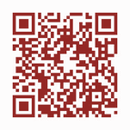
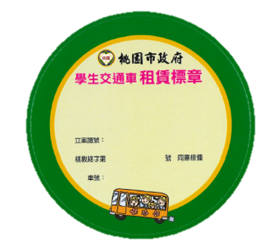
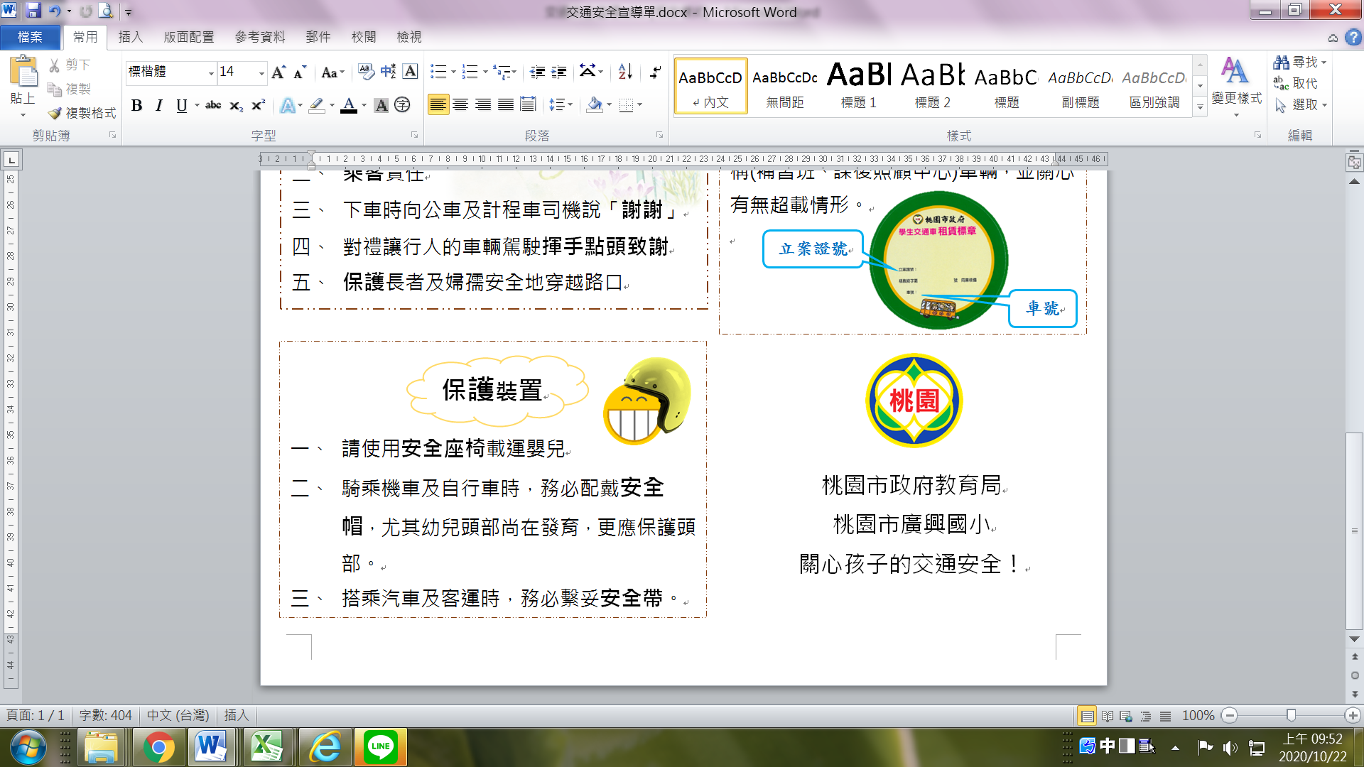
車號
立案證號
- 我看得見您，您看得見我！
- 穿著鮮豔的衣服
- 從直線路段、行穿線穿越道路
- 謹守安全空間
- 不做沒有把握的交通行為
- 一旦猶豫，就說「不」，例如過馬路
- 利他用路觀
- 勿做危害他人之交通行為
- 不隨意變換車道
- 防衛兼顧的安全用路行為
- 預防製造事故，如精神不濟、嗑感冒藥及情緒激動時，避免外出
- 免於受害，如避免綠燈即迅速起步
交通安全四守則
交通安全五大運動
- 車頭朝外停車
- 乘客責任
- 下車時向公車及計程車司機說「謝謝」
- 對禮讓行人的車輛駕駛揮手點頭致謝
- 保護長者及婦孺安全地穿越路口
學生交通車
※請選擇具有教育局核發合格標章之機構(補習班、課後照顧中心)車輛，並關心有無超載情形。

